保密★启用前
2021-2022年北师大版小学数学二年级下学期期末测试
一、选择题(共10分)
1．(本题2分)下列图形中，轴对称图形是（ ）
A．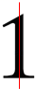 B．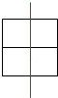 C．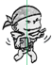 D．
2．(本题2分)从25里连续减去5，减（ ）次得0。
A．5 B．6 C．7
3．(本题2分)伐木工人将一根木头锯成2段需要用时3分，锯成14段需要用时（ ）分。
A．14 B．39 C．42
4．(本题2分)从63里面连续减7，减（ ）次后结果为零。
A．7 B．8 C．9
5．(本题2分)5500中的2个5,表示的意义( )。
A．一样 B．不一样 C．无法比较
二、口算和 (共10分)
6．(本题10分)直接写得数。
450＋80＝ 56÷8＝ 960－430＝ 270＋120＝ 72÷8＝
805－505＝ 1000－999＝ 300＋600＝ 720－20＝ 350－70＝
三、竖式计算(共12分)
7．(本题12分)列竖式计算。
56＋35＝ 100－43＝ 33－16＝

四、填空题(共29分)
8．(本题4分)5500从左边数第一个5在( )位上，表示5个( )，第二个5在( )位上，表示5个( )．
9．(本题2分)32里面有________个4；一个数的7倍是56，这个数是________。
10．(本题4分)在括号里填上“＞”“＜”或“＝”。
5( )20÷5 30÷6( )6
40( )6×5 9÷3( )5
11．(本题3分)用0、5、2组成最大的三位数是________，最小的三位数是________，他们的差是________。
12．(本题6分)慧眼看图列式。
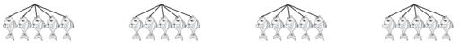
( )×( )＝( )
( )÷( )＝( )
( )÷( )＝( )
13．(本题2分)计算62－18÷3时，第一步要先算( )；计算21÷(3＋4)时，第一步要先算( )。
14．(本题1分)利民商店进了240箱牛奶，每箱28元，一共要付________元。
15．(本题7分)下面是琪琪调查本班同学最喜欢吃的水果情况。(每人只选一种)
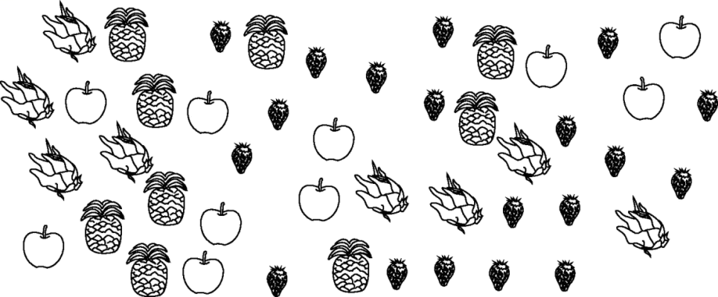
（1）数一数,完成下面的统计表。
水果 | 苹果 | 菠萝 | 草莓 | 火龙果
人数 | ___ | ____ | ____ | ____

（2）最喜欢吃( )的人数最多,最喜欢吃( )的人数最少。
（3）如果班里要开联欢会,老师想为同学们购买一些水果,那么购买( )比较合适,因为( )。
五、作图题(共5分)
16．(本题5分)根据露露的日记填一填。
5月1日 星期三 天气：晴
今天，我和爸爸去采摘园，走进采摘园的大门，我们先向北走到桃子林，摘了几个桃子，又向西走到草莓园，看到又大又红的草莓，我们摘了许多。又向东北走到卫生间，然后向西走到西瓜地拍照，又向南回到草莓园，再向南走到后门回家。
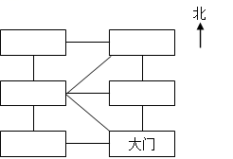
六、解答题(共34分)
17．(本题6分)一堆货物，用载重量6吨的卡车运，8次可以运完．如果改用载重量为4000千克的卡车运，需要多少次才能运完？

18．(本题6分)一个四位数，千位上的数字是个位上的数字的5倍，百位上的数字等于千位上的数字与个位上的数字之和，十位上的数字等于千位上的数字与个位上的数字的差，这个数是多少？

19．(本题6分)小红要写64个字，已经写了6页，每页写8个字，她还要写多少个字？（列综合算式）

20．(本题8分)有12瓶果汁．
（1）每个同学分3瓶，可以分给几个同学？
（2）平均分给6个同学，每人可以分多少瓶？

21．(本题8分)同学们去给46棵小树浇水，9人去参加这个活动，每人浇了5棵树，还有多少棵树没有浇？

参考答案：
1．B
根据轴对称图形的特点，沿对称轴将图形对折两边的图形能够完全重合；轴对称图形的性质是每组对应点到对称轴的距离相等；由此解答．
【详解】
分两种情况思考：
用一枝假想的笔在图形的中间，划一条竖直线，翻转右边的图形到左边，左右两部分图案能完全重合的为轴对称图形．
用一枝假想的笔在图形的中间，划一条水平直线，翻转下边的图形到上边，上下两部分图案能完全重合的为轴对称图形．
因此只有图形B是轴对称图形．
故选：B．
2．A
【详解】
从25里连续减去5，减几次是0。就是看25里面有多少个5，用除法计算，25÷5＝5。
故选：A。
3．B
略
4．C
【分析】
根据题意可知，要求从63里面连续减7，减几次后结果为零，就是求63里面有几个7，用除法计算。
【详解】
63÷7＝9
5．B
略
6．530；7；530；390；9
300；1；900；700；280
略
7．91；57；17（竖式略）
【详解】
略
8． 千 千 百 百
【详解】
略
9． 8 8
【分析】
求一个数里面有几个另一个数，用除法计算，据此列式解答；已知一个数的几倍是多少，要求这个数，用除法计算，据此列式解答。
【详解】
32÷4＝8；
56÷7＝8
【点睛】
本题考查倍的知识，掌握分析中的方法是解题的关键。
10． ＞ ＜ ＞ ＜
【详解】
略
11． 520 205 315
【分析】
位数一定时，最高位上的数字越大这个数就越大；最高位上数字越小，这个数就越小；可先用0、5、2这几个数字组成最大的三位数和最小的三位数，分别是520、205，再做减法运算即可。
【详解】
最大的三位数是520；最小的三位数是205；
520－205＝315
【点睛】
在做减法运算时，要注意“借一当十”的规则；最后可通过验算来检验结果是否正确。
12． 4 5 20 20 5 4 20 4 5
【详解】
略
13． 18÷3＝6 3＋4＝7
【详解】
略
14．6720
【分析】
根据题意，本题是求一共的钱数，根据总价=单价×数量即可解答。
【详解】
240×28=6720（元）
【点睛】
解答此题关键是：总价=单价×数量。
15． 10 9 19 8 草莓 火龙果 草莓 最喜欢吃草莓的人数最多(叙述合理即可)
略
16．见详解
【分析】
根据露露和爸爸的行走路线：以大门为观测点，桃子林在大门的北面，以桃子林为观测点，草莓园在桃子林的西面，以草莓园为观测点，卫生间在草莓园的东北面，以卫生间为观测点，西瓜地在卫生间的西面，以西瓜地为观测点，草莓园在西瓜地的南面，以草莓园为观测点，后门在草莓园的南面，据此解答。
【详解】
根据分析作图：
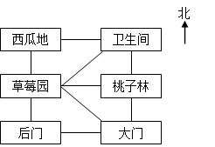

【点睛】
描述物体的位置：确定观测点，观测点不同，相对应的物体所在的方向一般也不同。
17．12次
【详解】
4000千克＝4吨，
6×8÷4
＝48÷4
＝12（次）
答：需要12次才能运完．
18．5641
【详解】
个位上的数字不能为0，若个位上数字为0，千位上的数字是个位上数字的5位，也是0，个位上的数字也不能是大于1的数字，如果个位上的数字是2或2以上的数字，千位上的数字是个位上数字的5倍就不是一个数字了，因此，个位上是1，千位上是1×5＝5，百位上是5+1＝6，十位上是5﹣1＝4，根据分析，这个四位数的千位上是5，百位上是6，十位上是4，个位上是1，这个数是5641。
19．64－6×8＝16（个）
【详解】
根据乘法的关系，用8×6求出已经写的字，再用要写的字减去已经写的字，就是还要写的字。据此解答。
64－8×6
＝64－48
＝16（个）
答：她还要写16个字。
【点睛】
考查了整数乘法和整数减法的实际应用，先求出已经写的字数的个数是解决本题的关键。
20．（1）4个；（2）2瓶
【详解】
（1）12÷3=4（个）
（2）12÷6=2（瓶）
21．46－9×5＝1（棵）
【详解】
略

